Fecha: ____ /____ /____

Quien suscribe que los datos consignados en la presente son fidedignos.

**Datos personales:**

* Nombre y apellido:
* DNI:
* Legajo:
* Carrera/s:

**Datos sobre la situación deportiva:**

* Institución a la que pertenece/representa - Entrenador responsable (consignar al menos uno de los dos datos requeridos):

_________________________________________________________________

* Carga horaria semanal (marcar con una x según corresponda):

( ) Hasta 6 horas semanales

( ) De 6 a 12 horas semanales

( ) De 12 a 20 horas semanales

( ) Más de 20 horas semanales

* Perteneces a una: (marcar con una x según corresponda y detalle el nombre de la misma)

Federación ( ) ________________________________________

Asociación ( )_________________________________________

Institución ( )_________________________________________

Otro:____________________________

* Nivel de competencia: (marcar con una x según corresponda):

( ) Regional

( ) Provincial

( ) Nacional

( ) Internacional

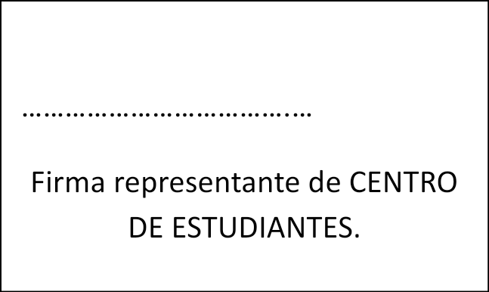

___________________________________

Firma y aclaración del estudiante

(Para subir al sistema no es necesario firmar el documento. Únicamente deberás firmarlo al momento de presentarlo)